Программа «Курс молодогобойца»
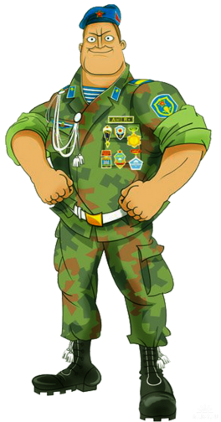

Общее описание программы

После того, как все выстроились, ведущий рассказывает основную легенду: объясняет, что на нашем острове пропал сейф с очень важными разведданными. Наша задача проверить Вас подходите ли вы для выполнения данной операции по нескольким критериям, это ловкость, сила, меткость, логическое мышление, кулинарные способности, смекалку и преданность нашему отечеству, и только после того как Команды пройдут все испытания мы дадим им возможность вернуть ценные бумаги в штаб.
Ведущий инструктирует команды по таймингу и объявляет о начале прохождения испытаний.
При прохождении этапов команда должна быстро проходить все предложенные испытания. После прохождения всех этапов команда снова собираются перед сценой, чтобы выявить результаты проверки. Так же в финале мы проведем соревнования которые возможно изменят ход игры в целом.

Временной регламент мероприятия
Построение у сцены, общая зарядка
Начало прохождения испытаний:
Время прохождения каждого испытания с учётом перехода от этапа до этапа и подготовкой к выполнению задания – 10 минут.

Этапы
- Разминка и мед комиссия
Все члены команды проходят разминку в формате мед. комиссии

- Стрельбище
Задача команды отработать навыки стрельбы. Стрелять будем из пневматики и лука.
- Полоса препятствий.
На данном этапе команда покажет все свою выносливость способности, за определенное время им необходимо пройти полосу препятствий по очереди и пока не закончил предыдущий участник, следующий начинать не может.(время учувствуют все)
- Метание гири.
Все мужчины команды будут пробовать себя в метании 16 кг гири, лучшие три результата идут в зачет
- Минное поле.
На земле нужно начертить площадку 10х10. У аниматора будет правильный маршрут прохождение поля. Задача игроков найти этот маршрут путём нащупывания правильных клеток. По очереди они проходят поля, если игрок заходит на не правильную клетку звучит сигнал "Бип",значит, ему нужно вернуться в конец очереди, а следующий должен запомнить маршрут. Нужна красная лента и гвозди. 10 мин.
- Сборка разборка АК. Задача команды показать лучший результат в сборке разборке
- Партянки. Задача команд освоить этот простой армейский девайс.
- Бои на бабуках. Гигантской надувной палкой необходимо сбить соперника с узкого «моста». Невероятно веселый и захватывающий этап.
- Фотозона с экипировкой. Лучшии фото вот успех этого этапа.
- Финал. Подведение итогов, соревнование между командами и выявление сильнейшего

- Диверсант
- Засада
- Командир
- Окоп
- Дезертир
- Стратегия
- Противник
- Танк
- Взрывчатка
- Победа
- Пленный
- Потери
- Госпиталь
- Вооружение
- Звание
- Пушка
- Команда
- Ружьё
- Сухой поёк
- Флаг
- Кобура
- Фляга
- Присяга
- Камуфляж
- Каска
- Автомат
- Связист
- Пуля
- Карта
- Перемирие

